РОЗРОБКА І ВАЛІДАЦІЯ ЕКОБЕЗПЕЧНОЇ МЕТОДИКИ ВИЗНАЧЕННЯ ШИЗАНДРИНУ В ДІЄТИЧНИХ ДОБАВКАХ

Федорович С.Є., Сиротчук О.А., Глушаченко О.О.
Національний медичний університет ім. О.О. Богомольця
01601, м. Київ, бульвар Тараса Шевченка, 13. fedorovichsolomya@gmail.com
ДП «Центральна лабораторія з аналізу якості лікарських засобів і
медичної продукції», 04053 Київ., вул. Кудрявська 10-Г.

Шизандрин, або 5-гідрокси-2-фенілхроман, є біологічно активною речовиною, що міститься в плодах Лимонника китайського, багаторічної ліани з родини лимонникових. Шизандрин володіє широким спектром фармакологічних властивостей, включаючи антиоксидантну, протизапальну, адаптогенну, гепатопротекторну та імуномодулюючу активність. У зв'язку з зростаючою популярністю дієтичних добавок, що містять шизандру важливо контролювати якість таких продуктів і саме шизандрин є маркером наявності в дієтичній добавці лимонника китайського. Також в світлі тенденцій в аналітичній хімії до зменшення шкоди для навколишнього середовища актуальним є питання в розробці екобезпечних методик кількісного визначення шизандрину чому і присвячена ця робота.
Матеріали і методи. Робота виконана на рідинному хроматографі Shimadzu LC-30 зі спектрофотометричним детектором. Хроматографічні колонки використані в дослідженні: Discovery HS C18 250×4,6, 5 мкм , Discovery PFP 250×4,6, 5 мкм , Ascentis Phenyl 250×4,6, 5 мкм. Стандартна речовина шизандрину, стандарт фармакопеї Європи. Етанол 96 % “УКРСПИРТ”, вода для ВЕРХ отримана на установці Simplicity UV, Millipore, USA.
Результати. Для початку розробки методики визначення для досягнення оптимальних умов визначення шизандрину провели дослідження щодо його розподілу на різних нерухомих фазах залежно від хімічної природи цих фаз та складу рухомої фази. Використали водно-етанольні суміші для встановлення оптимальних умов хроматографування.
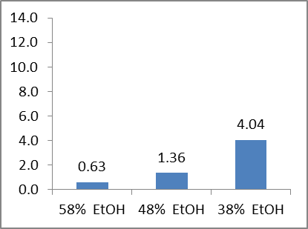
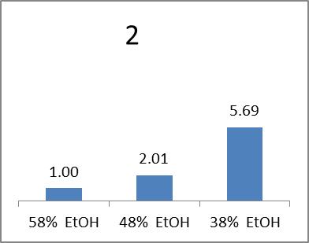
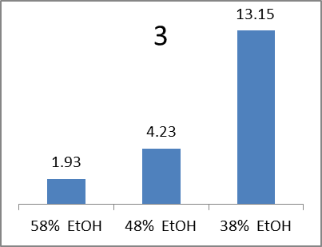
1

Рис.1. Залежність фактора утримування k від вмісту етанолу в рухомій фазі при використанні колонок 1 – Discovery C18, 2 – Discovery F5, 3 – Ascentis Phenyl.

Показано, що найбільш ефективне утримання шизандрину спостерігається на нерухомих фазах, які мають центри специфічної взаємодії, зокрема, фенілсилільні і пентафлуорфенілсилільні групи. Для розробки методики було обрано Ascentis Phenyl, а співвідношення води і етанолу 96% – 45:55. Перед проведенням валідації методики було проведено перевірку придатності розробленої системи. За результатами перевірки придатності отримано такі результати: відносне стандартне відхилення (RSD,%) % площ піків 6-ти послідовних інжекцій стандартного зразку – 0,38% (не більше 1,0%), ефективність піку шизандрину – 8422 теоретичних тарілок (не менше 3000 теоретичних тарілок). Методика була піддана перевірці основних параметрів валідації, таких як специфічність, лінійність, прецизійність і правильність. Лінійність доведено в діапазоні 0,02-0,35 мг/мл з коефіцієнтом кореляції 0,9999 і практичною незначущістю вільного члена 0,1%. Правильність становила 0,8%, а прецизійність виражена як невизначеність результатів аналізу – 2,8%.
Для встановлення умов екстрагування було використано подрібнені плоди лимонника китайського. Встановлено, що екстрагування етанолом (96%) дає такі ж результати, як і екстрагування метанолом. Тому для забезпечення екобезпечності як екстрагент обрано етанол. Ступінь екстрагування за одну операціє становить 95%, що говорить про те, що для повної екстракції достатньо двох операцій. Для перевірки вмісту шизандрину в дієтичних добавках було обрано три продукти – два у формі капсул та один – спиртовий екстракт. Екстрагування проводили трикратно для забезпечення точності результатів. В досліджених зразках дієтичних добавок не було виявлено шизандрину, межа виявлення становила 0,006 масових %, а межа кількісного визначення 0,02 масових %.
Висновок. На основі досліджень встановлено, що найкраще утримування шизандрину спостерігається на нерухомих фазах з центрами специфічної взаємодії, такими як фенілсилільна і пентафлуорфенілсилільна. Методику кількісного визначення шизандрину розроблено, валідовано і використано для контролю дієтичних добавок, які містять екстракт лимонника. За результатами контролю встановлено, що жодна з аналізованих дієтичних добавок не містить шизандрину, який є маркером Лимонника китайського.

